实验报告

实验名称： 磁盘调度算法模拟
实验时间： 2018/5/18
实验人员： 李子强 （姓名） 11510352 （学号） 1512 （年级）
实验目的：（1）了解磁盘结构（2）了解磁盘上数据组织方式（3）掌握常用磁盘调度算法及算法特性
实验环境： Linux
实验步骤：
1.了解不同磁盘调度算法的细节与思想
2.编写模拟程序
实验陈述：
- 基础知识回顾：
（以下每空1分，共13分）
1. 按访问模式I/O设备可分为（1） Block Devices （2） Character Devices （3） Network Devices 。
2. I/O的控制方式可分为（1） Programmed IO （2） DMA 。
3. 磁盘上每一条物理记录都有唯一的地址，该地址包括三个部分 （1） Head identifier，(2) Track identifier , (3) Sector identifier 。
4. 对磁盘的访问时间包括（1） Seek time ,(2) rotational latency , (3) Transfer time
三个部分。
5. 可以通过什么方式度量I/O，性能单位是什么（1）每秒传输字节数 ,(2) Byte/second 。

（以下共10分）
6. DMA控制方式可分为哪些步骤，并简述每一步的流程。
1．准备阶段：在这个阶段中，CPU通过指令向DMA控制器发送必要的传送参数，比如读取缓冲大小，磁盘位置。2．DMA传送阶段：DMA控制器直接控制磁盘传输数据到缓冲位置。3．结束阶段：完成缓冲后，由DMA控制器告诉CPU已经完成I/O。

- 基础知识应用：
假设计算机系统采用有如下所示磁盘。
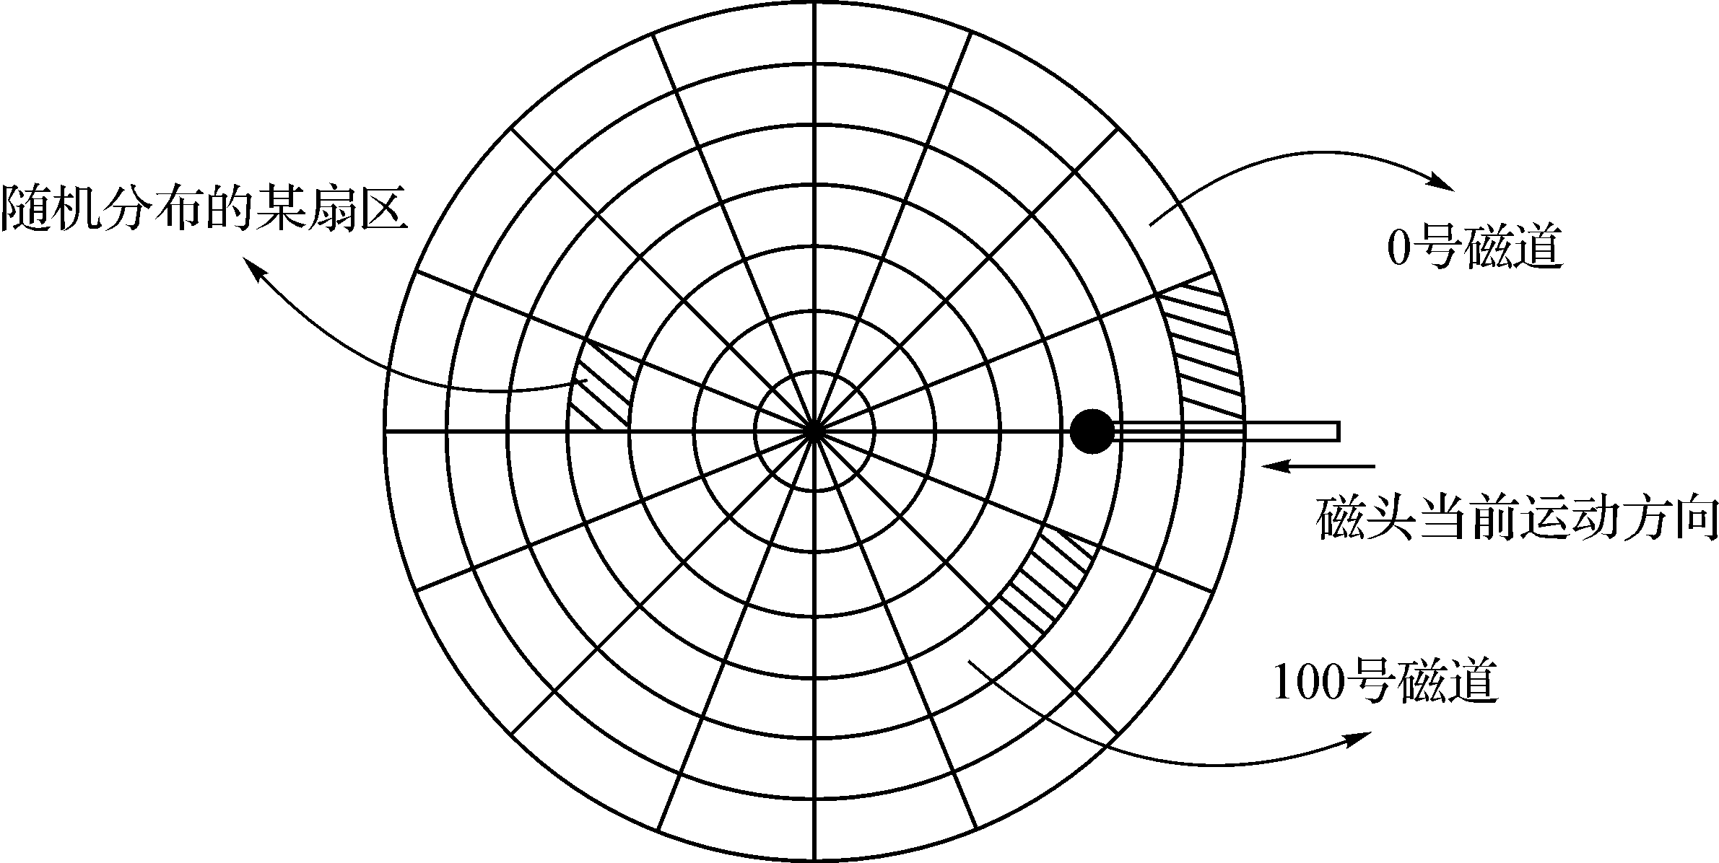
设某单面磁盘旋转速度为每分钟12000r/min，每个磁道有100个扇区，共200个磁道。相邻磁道间的平均移动时间为1 ms。若在某时刻，磁头位于100号磁道处，并沿着磁道号增大的方向移动，磁道号请求队列为70、90、30、120、20、60，对请求队列中的每个磁道需读取1个随机分布的扇区。
1.若采用CSCAN扫描策略读完这6个扇区，(1) 写出磁道的访问序列 （2分）总共需要多少时间?要求给出计算过程。（8分）
100 -> 120 -> 199 -> 0 -> 20 -> 30 -> 60 -> 70 -> 90
189ms = (199-100) +(90-0)
2.如果采用SSD你认为应该使用哪一种调度算法，并说明理由。（7分）
采用FCFS，因为SSD的寻道时间几乎可以忽略。
- 编程作业： （60分）
实现disk_scheduling.cpp中FCFS, SSTF, SCAN, C-SCAN, LOOK, CLOOK六个磁盘调度算法。具体要求见 lab9编程作业具体要求_update.pdf。 并按提供的数据填写如下表格。
运行表格：（填入移动磁头的总距离）
Algorithms/Test | 1.in | 2.in | 3.in
FCFS | 676 | 22173758 | 215124803
SSTF | 554 | 102429 | 95951
SCAN | 637 | 93760 | 95987
C-SCAN | 543 | 65445 | 65535
LOOK | 629 | 93744 | 95951
C-LOOK | 368 | 65301 | 65511

将文件重命名为 lab9_学号.cpp 同报告一同打包提交。

实验总结：
学习到了磁盘调度算法。

